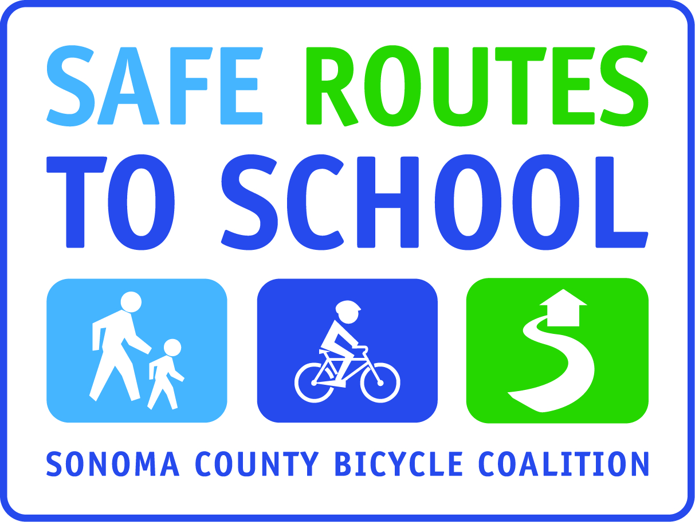
Insert School Name
Walk & Roll Wednesdays

We would LOVE to support more families walking or bicycling to school together —it strengthens our community, it gets our students active and ready to learn, and it’s good for the environment.

We are looking for committed moms, dads, grandmas and grandpas to help us start “Walking School Buses” on Wednesday mornings. You do not need to live close to our school to participate. We can establish park and walk stops for students that live farther away. We need adults who would be willing to walk along a designated route to school, joining with students along the way. If interested, please return the bottom portion of this form and we will contact you.

Let’s work together to promote a safe and healthy way to get to school! If you have any questions, you may call (insert team leader) at xxx-xxx-xxxx.

****************************************************************************

I am willing to walk with students on Walk/Roll Wednesdays.
(The more adult presence we have on the streets, the safer our community will be)

___________________________ _________________________ ______________________________
Parent Name phone number email

_____________________________________________________________________________________
Home address

I would like my child,____________________________________________, to participate
in a Walking School Bus on Walk/Roll Wednesdays.

___________________________ _________________________ ______________________________
Parent Name phone number email

____________________________________________________________________________________
Home address

Child’s Teacher________________________________

Insert School Name
Miércoles de Caminar y Rodar

Nos ENCANTARÍA apoyar a que más familias caminen o vayan en bicicleta a la escuela— fortalece la comunidad, motiva a nuestros alumnos ser activos y estar listos para aprender, y también es bueno para el medio ambiente.

Buscamos a madres, padres, abuelas y abuelos de familias para ayudarnos en establecer “Autobuses Caminantes” los días miércoles por la mañana. No es necesario vivir cerca de la escuela para participar—podemos establecer paradas donde estacionarse y desde allí caminar. Necesitamos adultos dispuestos a caminar a la escuela por una ruta designada, juntándose con los alumnos por el camino. Si se anima, favor de devolver la parte de abajo de este formulario y le contactamos.

¡Trabajemos juntos para promover una manera segura y saludable de llegar a la escuela! Para mayor información comuníquese con (insert team leader) en el xxx-xxx-xxxx.

****************************************************************************

Estoy dispuesto/a caminar con los alumnos los miércoles de Caminar y Rodar.
(Mayor la precencia de adultos por las calles, mejor será la seguridad de nuestra comunidad)

___________________________ _________________________ ______________________________
Nombre del padre número de teléfono email

Quisiera que mi hijo/a, ____________________________________________,
participe en un Autobús Caminante los miércoles de Caminar y Rodar.

___________________________ _________________________ ______________________________
Nombre del padre número de teléfono email

____________________________________________________________________________________
Dirección de la casa

Maestro/a de mi hijo/a________________________________

